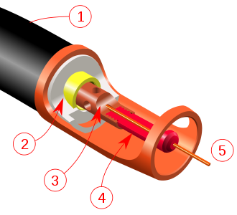

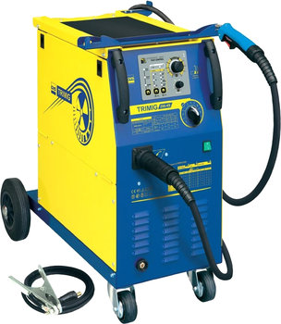

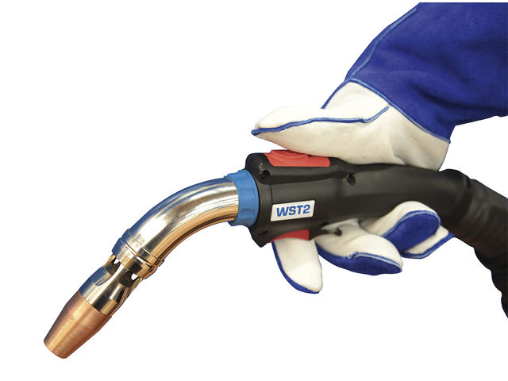

1. **Généralités :**

Il existe 2 méthodes de soudage à l’arc électrique sous atmosphère gazeuse :

* MAG : **Metal Actif Gaz**
* MIG  : **Métal Inerte Gaz**

Ce sont des procédés de soudage à l’arc sous protection gazeuse avec fil continu fusible, dans lesquels le bain de fusion et le métal chaud sont protégés de l’air par une enveloppe de gaz inerte (MIG) ou actif (MAG), canalisée par une buse entourant le fil.

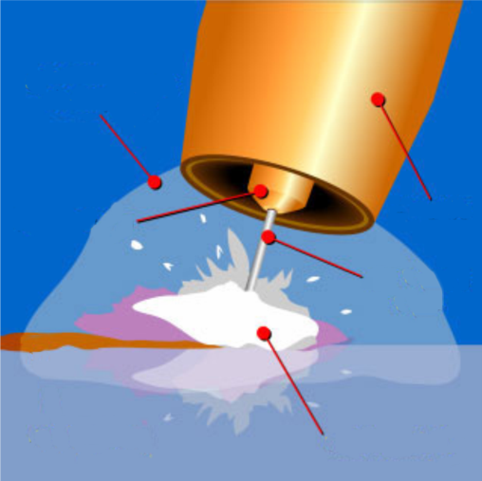

**Protection gazeuse**

**(Enveloppe de gaz)**

**Buse**

**Tube contact**

**Fil continu fusible**

**Bain de fusion**

1. **Composition d’un poste de soudure :**
2. Générateur de soudage
3. Bouteille de gaz
4. Détendeur
5. Tuyau d’arrivée de gaz
6. Alimentation électrique
7. Câble de masse
8. Torche
9. Gaine enfermant : le fil électrode, l’alimentation, le tuyau d’arrivée du gaz
10. Dévidoir de fil électrode

.

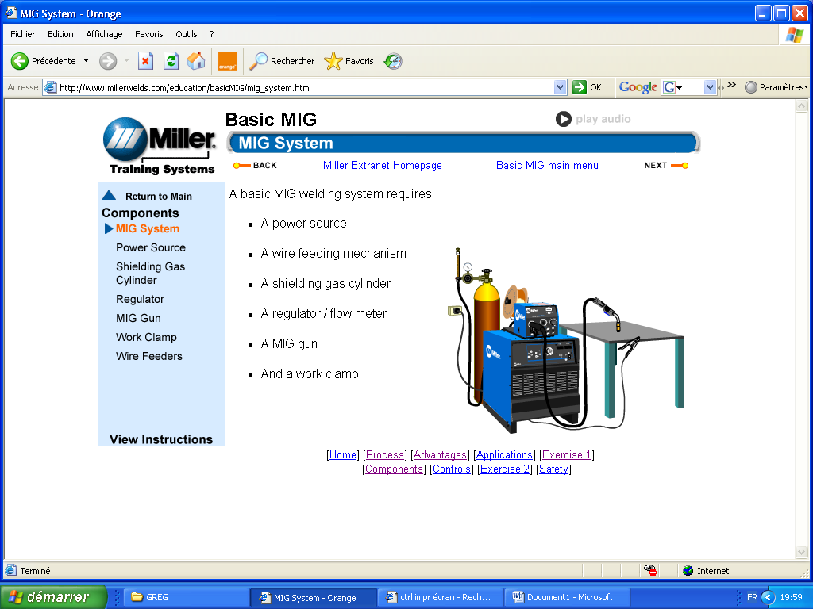

**1**

**2**

**3**

**4**

**5**

**6**

**7**

**8**

**9**

1. **Fonctionnement et réglage du poste :**

# La torche

1. **Fonctionnement et réglage du poste :**

# La torche

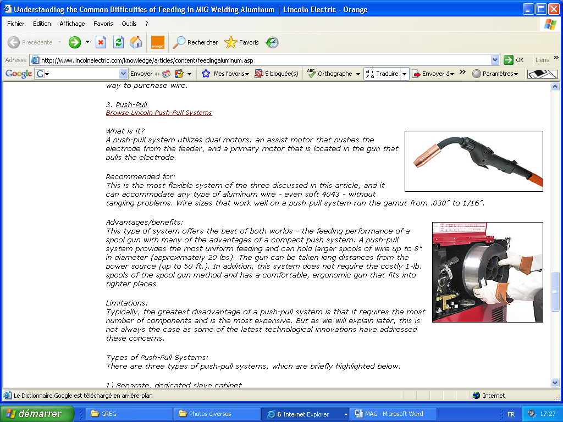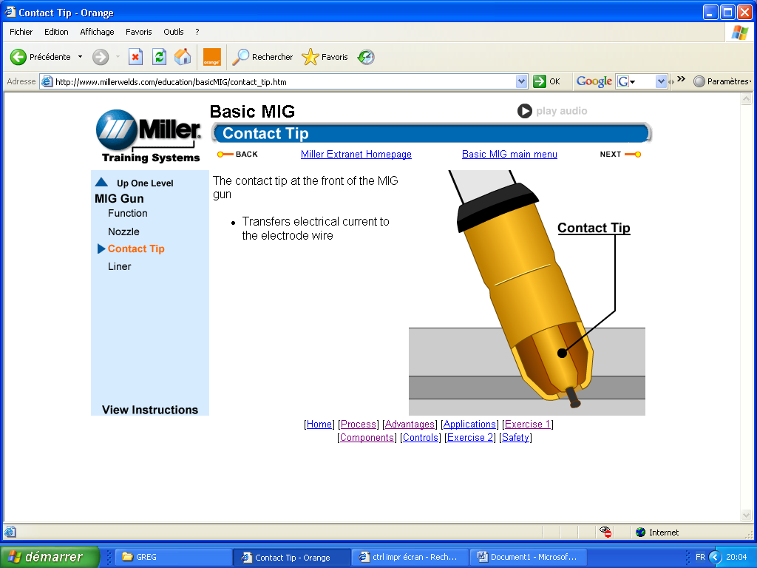

**Fil électrode**

**Buse**

**Pièce à souder**

**Tube contact**

gâchette

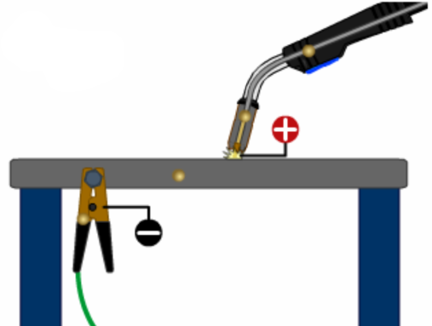

*La distance entre le tube contact et la pièce doit être de 10 mm MAXI*

.

Le courant arrive par le métal d’apport (+) et rencontre la masse par la pièce (-) ce qui provoque un court circuit ou arc électrique, (d’où élévation de température 🡪 fusion)

## La vitesse de dévidage du fil et l’intensité : ces deux paramètres sont liés. En augmentant la vitesse de dévidage, donc également l’intensité, on augmente :

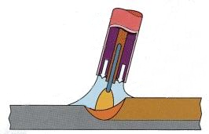

* Le taux de dépôt
* La pénétration

**Rôle de la buse :**

La buse sert à canaliser le gaz en direction du bain de fusion.

Le gaz a pour fonction de protéger la soudure.

**Rôle du tube contact :**

Le tube contact a pour but de guider le fil vers la soudure.

**Rôle du gaz :**

*Débit d’utilisation :*

*\* 12 litres en milieu fermé (atelier*

*\* 15 litres en milieu aéré (courant d’air)*

Le gaz a pour but de :

- protéger (isole) le bain de fusion de l’oxygène de l’air

- faciliter le passage du courant

1. **Différences entre MIG et MAG :**

|  |  |  |
| --- | --- | --- |
| Procédés | **MAG** | **MIG** |
| Les gaz | - CO² - Argon + O²  - Argon + CO²  - Argon + CO² + O² | - Argon pur  - Hélium |
| ***Les matériaux soudables*** | Aciers non alliés ou faiblement alliés | Aciers fortement alliés  Aluminium et ses alliages  Cuivre et ses alliages |
| Le métal d’apport | Fil en acier non allié ou faiblement allié recouvert d’une pellicule de cuivre | Le fil doit être de la même nature que le matériau à souder |

1. **Applications :**
   1. *Soudage de tôles :*

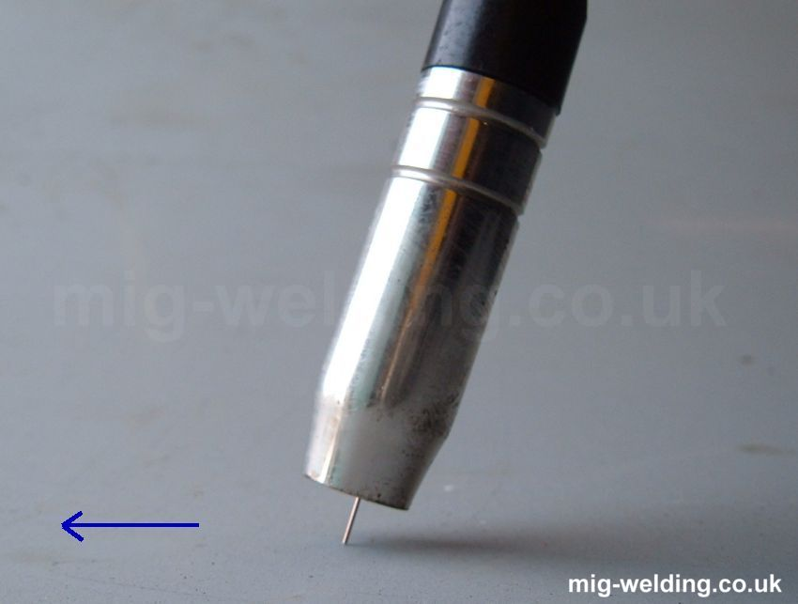

* 1. *Soudage de tôles de faibles épaisseurs :*

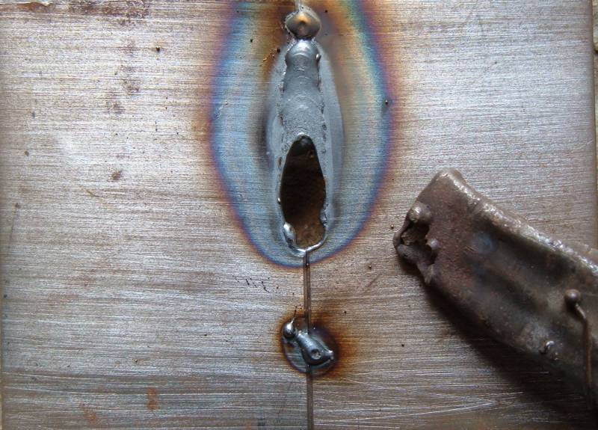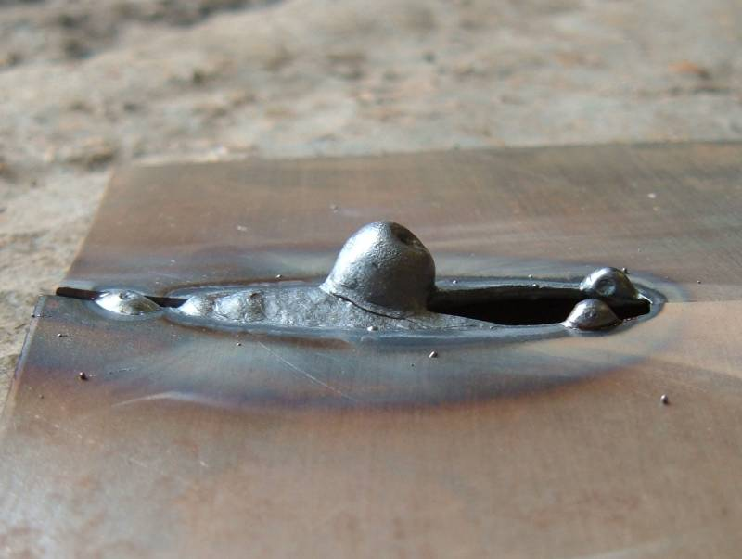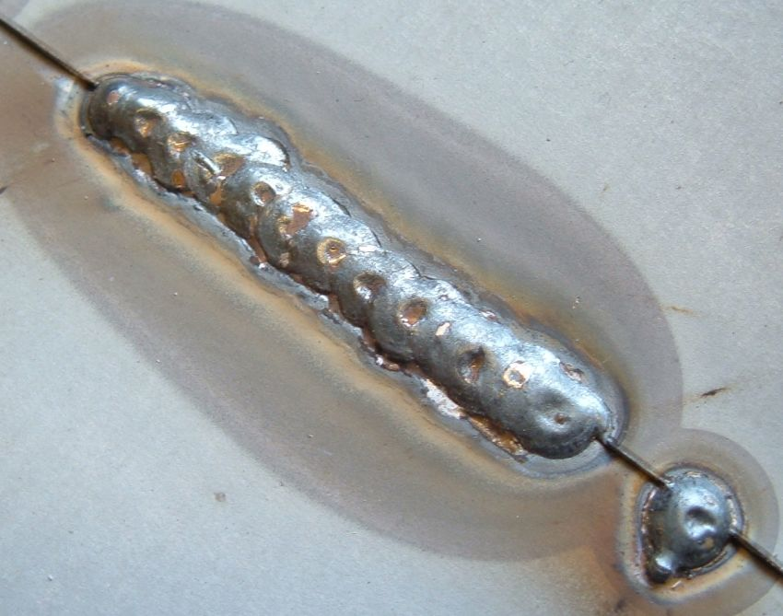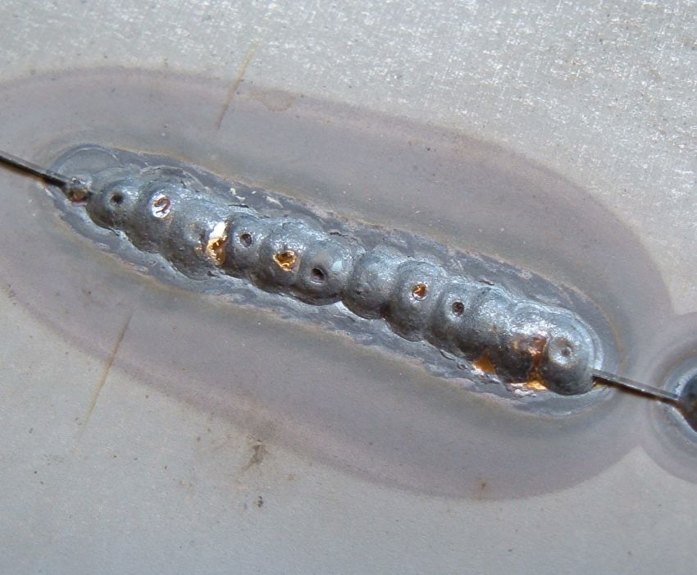

*Soudage par points de chaînette*

*Soudage en continu*

Devant de la soudure

Envers de la soudure

Devant de la soudure

Envers de la soudure

* 1. *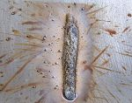Problèmes de soudure*

Soudure sans gaz

*Soudure bord à bord :*

* + **Sur pièce plane :**

Ecartement entre les pièces, valeur minimum ; une lame de scie.

Pointage à partir du centre de la pièce, exécuter alternativement des points d’une valeur de 40 à 50 fois l’épaisseur de la pièce. Exécuter la soudure en points de chaînette.

* + **Sur pièce avec arêtes :**

Commencer par pointer les arêtes tout en ajustant au fur et à mesure.

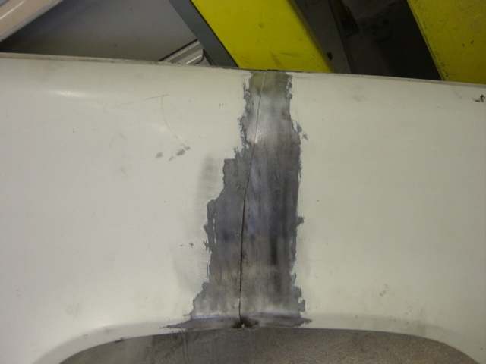

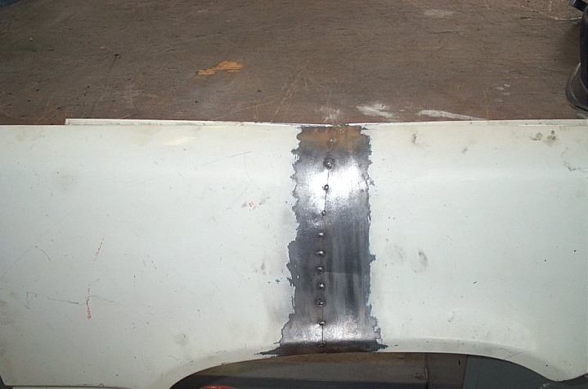

**1**

**2**

**3**

**4**

**5**

**6**

**7**

*Soudage par points de chaînette*

*Envers de la soudure*

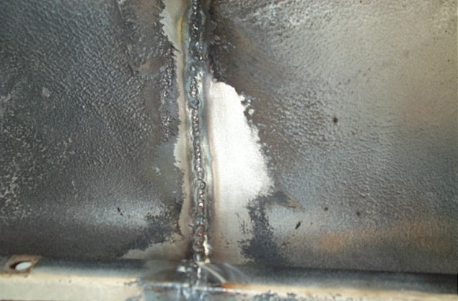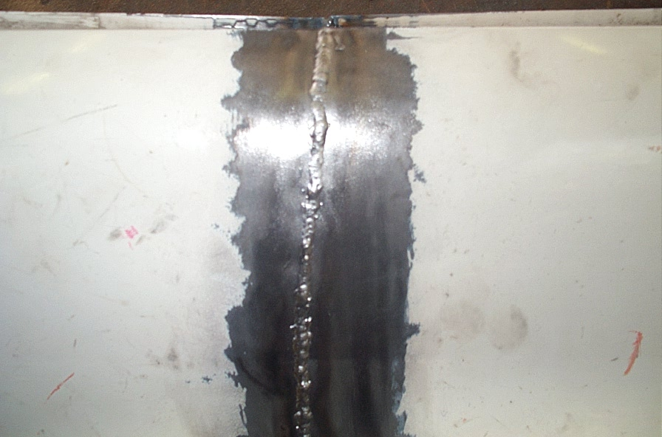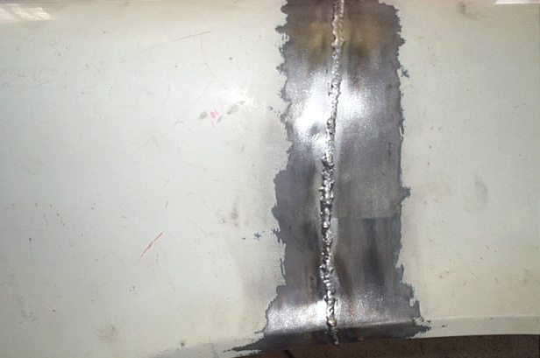

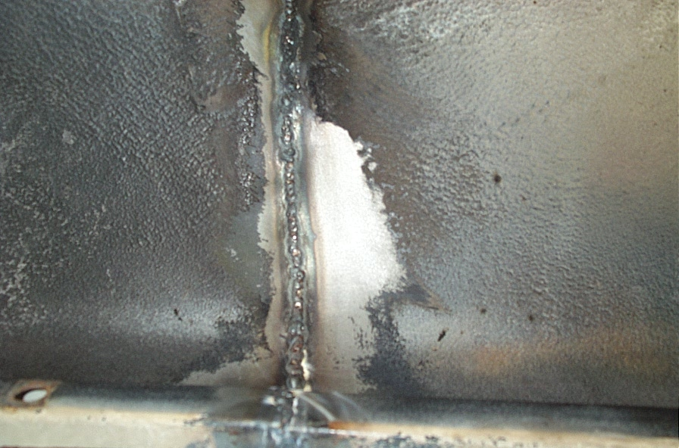

5-2 Soudure par bouchonnage :

Pièces accessibles d’un seul coté. Le soudage s’effectue en positionnant le fil électrode au centre du trou. Commencez la soudure dans cette position et ne pas bouger jusqu’au remplissage du trou.

*Positionner le fil électrode perpendiculaire et au centre du trou*

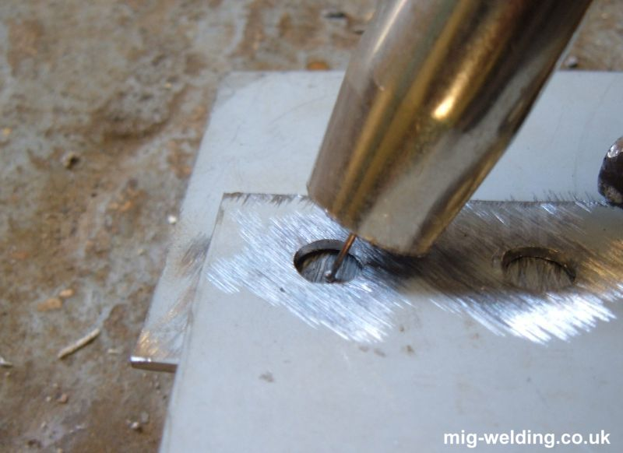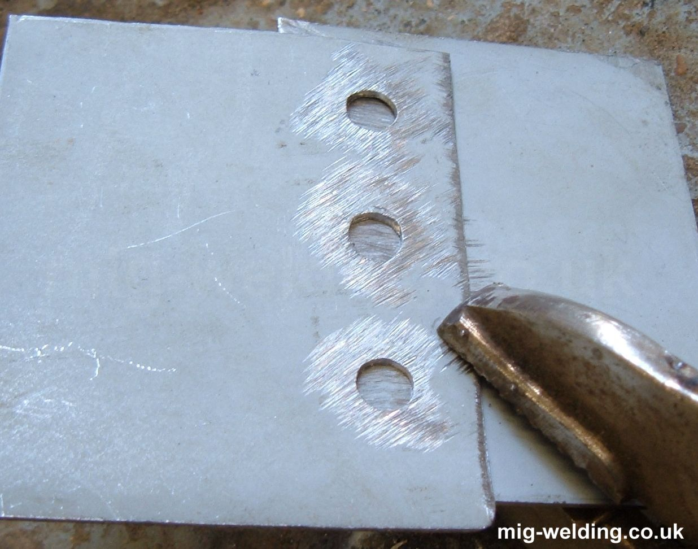

*Souder sans bouger jusqu’à remplir le trou*

*Percer les trous au diamètre préconisé*

